**ROC Mondriaan School voor Technologie en Engineering**

Stageverslag 2 BPV

Leerjaar 3

Naam: Bas de Kloe

Studentnummer: 302245969

Docent: Dhr. Rojas, Rodriguez

Stagebegeleider Dhr. Kovel

Opleiding: Technicus Engineering

Klas: TM-T4T3D

Vak: SLB

Keuzedeel: Ontwerpt producten en systemen

Datum: 18-01-2024

Inhoud

Voorwoord 4

Hoofdstuk 1. Het bedrijf 5

1.1 Organogram 5

1.2 Kerncijfers 6

1.3 Achtergrond / geschiedenis van het bedrijf 6

1.4 IHC Metalix 7

1.5 Innovatie 7

1.6 locaties IHC 8

1.7 Duurzaamheid van het bedrijf 8

Hoofdstuk 2. Stageopdracht B1-K1 ontwerpt producten en systemen 9

2.1 Ontwerpgegevens (B1-K1-W1) 9

2.1.1 Doelstelling 9

2.1.2 Pakken van eisen en wensen 10

2.1.3 Planning 10

2.1.4 Budget 10

2.2 Uitwerken ontwerpen (B1-K1-W2) & 2.3 Materiaal en componentkeuze (B1-K1-W3) 11

2.2.1 Tekeningenpakket werktuigbouwkundig 11

2.2.2 Start van project 11

2.2.3 Plaat openen in NUPAS 12

2.2.4 Concept van mal zichtbaar 12

2.2.5 Instelling mal aanpassen 13

2.2.6 Mal opschonen 14

2.2.7 Correcte mal 15

2.8 Eindresultaat mal 15

2.3 Start van project Microstation 16

2.3.1 Tekeningen opslaan en uploaden naar Microstation 16

2.3.2 Ordening van mallen en platen 16

2.3.3 Uitslaan scheepsplaten vroeger 17

2.3.4 Reklijst huidplaten 18

2.3.5 Ordening van mallen 19

2.3.6 Ordening van platen 19

2.3.7 Uitleg coderingen 20

2.4 Kostenberekening (B1-K1-W4) 21

2.4.1 Directe, indirecte en totale kosten 21

2.4.2 Bestellijst Sectie 502 21

Hoofdstuk 3. Houten mallen toepassen in praktijk 22

Hoofdstuk 4 Werkplaats machines 23

4.1 Plasmasnijders 23

4.2 Kantbank (2d gevormde platen en pers voor 3D gevormde platen 23

4.3 Persmachine 24

4.4 Rollermachine 24

Hoofdstuk 5. Evaluatie 25

Bronnenlijst 25

# Voorwoord

In mijn 2e stageperiode ga ik 9 weken werken op de Metalix afdeling van Royal IHC. Ik ga hierbij platen en mallen ontwerpen voor de jachtschepen. Het concept Metalix dat Royal IHC toepast wordt wereldwijd gebruikt voor allemaal verschillende doeleinden. Dit gaat van de bouw van schepen tot stalen kunstwerken van meters hoog. In hoofdstuk 1.1.4 geef ik meer uitleg over IHC Metalix.

In het kennismakingsgesprek voor mijn stage had een afspraak met Pieter van der Weijden en Adriaan Visser. Ik heb met beide een leuk en interessant gesprek gehad en ze gaven mij veel inzicht over alle mogelijkheden binnen het bedrijf. Mijn 1e stage heb ik gevolgd bij Pieter en hij heeft mij aan Stijn Festen gekoppeld. Samen met Stijn heb ik gedurende 9 weken samengewerkt en alles geleerd over de werkvoorbereiding voor de bouw van een nieuw schip. Het was een succesvol en zeer leerzame eerste stageplaats.

Mijn gesprek met Adriaan sprak mij ook zeer aan. Hij vertelde mij dat er maar een zeer select groepje is dat de kennis bezit voor het ontwerpen van huiduitslagen van schepen en deze kans wilde ik niet aan mij voorbij laten gaan. Adriaan vertelde mij dat dit echt een zeer speciale en unieke kans is om mee te maken tijdens mijn stage. Ik vond het geweldig dat ik de mogelijkheid kreeg om op deze afdeling stage te lopen.

In de eerste weken op de afdeling bij Adriaan heb ik kennisgemaakt met Ibrahim Say en Bas Oskamp. Dit werden mijn stagebegeleiders voor de komende 9 weken en zij zullen mij helpen en begeleiden in dit vak. Ook heb ik in de eerste weken meerdere documenten en mappen gekregen waarin informatie stond wat belangrijk was voor het begrijpen van de tekeningen. Een deel van de informatie komt van de Delftse Technische Hogeschool Scheepsbouwkunde en is gevestigd voor onze school. De stof was in het begin moeilijk om te begrijpen maar naar mate de weken vorderde, werd het mij steeds duidelijker. Ik ben er inmiddels wel achter gekomen waarom er maar zo’n klein select groepje deze kennis beheersen. Het is een complex en ingewikkeld vak.

In de eerste weken ben ik al zeer goed ondersteund door Ibrahim en Bas. Ik vond het erg fijn dat ik vanaf het begin al zo opgevangen werd. Het is een uniek vak waar je ook maar weinig mensen over hoort praten, dat maakt het echt speciaal en sprak het mij zo aan om dit te volgen in mijn stage.

# Hoofdstuk 1. Het bedrijf

### 1.1 Organogram

Adriaan is de CCSO manager van de afdeling waar ik nu werk. Hij is mijn contactpersoon en heeft ervoor gezorgd dat ik op deze 2e afdeling stage kan lopen.

Adriaan heeft natuurlijk de volgende mensen onder zich werken, waaronder Leen van der Haar. Leen is onze production Coördinator en supervisor. Hij regelt alles op onze afdeling en coördineert alle werkzaamheden op de afdeling.

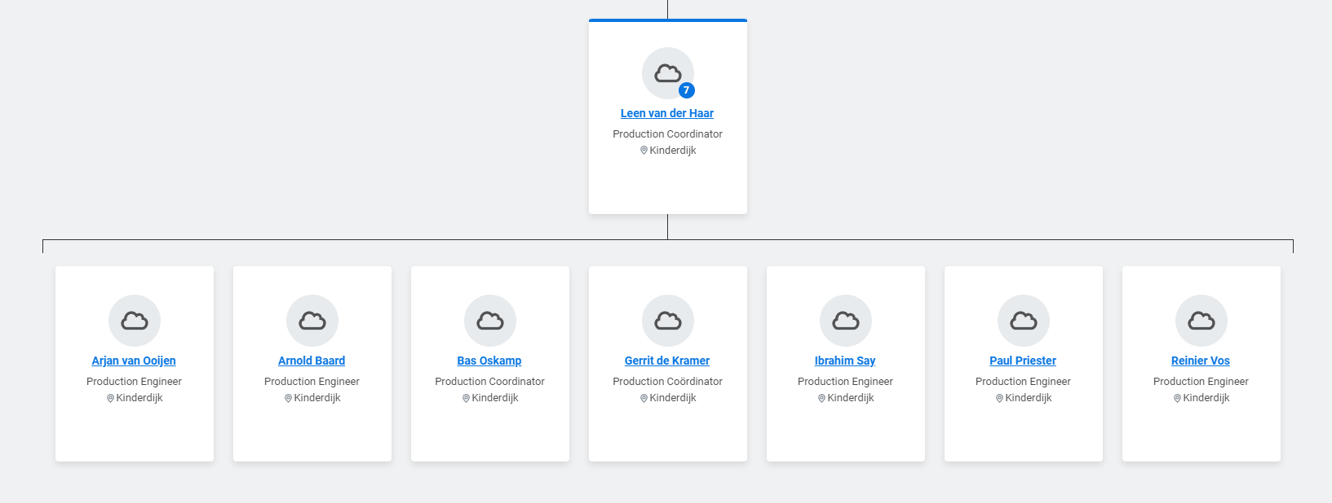Tot slot heeft Leen in totaal 8 personen onder zich werken, waaronder Bas Oskamp en Ibrahim Say en ik. Uiteraard vallen hier ook de rest van mijn naaste collega’s op de afdeling onder. De sfeer is erg gezellig en ik heb het zeer naar me zin gehad met alle collega’s.

### 1.2 Kerncijfers

Royal IHC heeft in de afgelopen jaren heel mooie resultaten weten neer te zetten. In 2021 hebben zij de snijkopzuiger SPARTACUS weten over te dragen aan DEME voor werkzaamheden in Egypte en Portugal. Dit was een zeer mooi resultaat voor het bedrijf. Later dat jaar hebben ze verschillende bouwcontracten gekregen voor schepen in bijvoorbeeld het Suezkanaal Authority. Royal IHC heeft in deze jaren ook een zware tijd gehad vanwege covid-19. Door de onzekerheid over het verloop van de pandemie en ook de algemene economische vooruitzichten, stelden veel klanten hun aankoopbeslissingen uit. Hierdoor kon Royal IHC het forse omzetverlies ten opzichte van de pre-COVID-19 periode niet goedmaken. Ondanks deze zware tijden hebben heb ik hier een mooi overzicht van de kerncijfers voor het bedrijf.

* EBITDA = (het meten van prestaties zonder financiële besluiten of belastingen mee te rekenen) €15.7 miljoen
* Nieuw bestellingen = €321.8 miljoen
* Inkomsten = €532.2 miljoen
* Verlies = €63.4 miljoen
* Gemiddeld aantal werknemers = 2.761 werknemers

### 1.3 Achtergrond / geschiedenis van het bedrijf

Royal IHC ook wel koninklijke IHC genoemd, is een Nederlandse onderneming die zich richt op het ontwikkelen, ontwerpen en bouwen van schepen en materieel voor de bagger en offshore industrie.

De kennis en ervaringen van het bedrijf gaan terug naar de 17e eeuw. Vanaf het jaar 1642 waren ze al werkzaam met het baggeren. Door de jaren heen zijn er meerdere innovaties en samenwerkingen ontstaan. Dit bestond uit een zestal bedrijven namelijk: Gusto (Schiedam), Conrad (Haarlem), J. en K. Smit (Kinderdijk), L. Smit en Zoon (Kinderdijk), Verschure en Co, Scheepswerf en Machinefabriek (Amsterdam) en De Klop (Sliedrecht). In 1965 is IHC Holland opgericht. Dit stond voor Industriële Handels Combinatie Holland en zij waren gespecialiseerd in baggermaterieel. Er kwam vervolgens een samenwerking tussen IHC Holland en Scheepswerf de Merwede. IHC Holland focuste zich vooral op de baggerscheepsvaart waarbij scheepswerf de Merwede zich juist bezighield met de bouw van baggerschepen voor de offshore industrie. In 1995 stond dit ook wel bekend als IHC Holland Merwede.

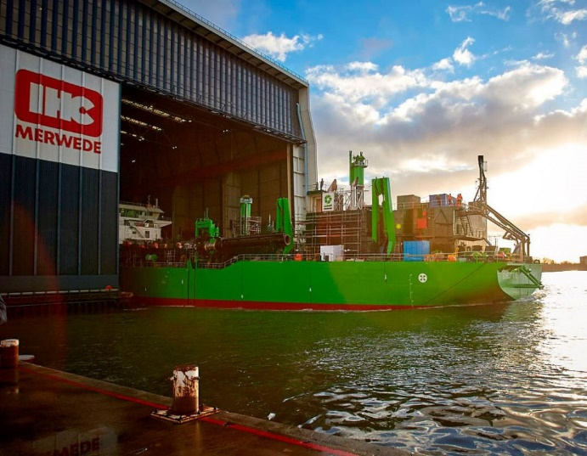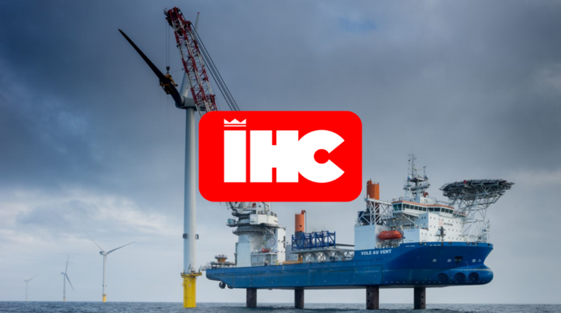In het jaar 2014 vierde IHC Holland Merwede zijn 325 jarig bestaan en kort daarna hebben ze het predicaat Koninklijke gekregen. In datzelfde jaar is de naam veranderd van IHC Holland Merwede naar Koninklijke IHC oftewel Royal IHC. Er is daarbij ook een kroontje toegevoegd in het logo van Koninklijke IHC.

Bekroning Logo Royal IHC

Scheepswerf Krimpen aan den IJssel

### 1.4 IHC Metalix

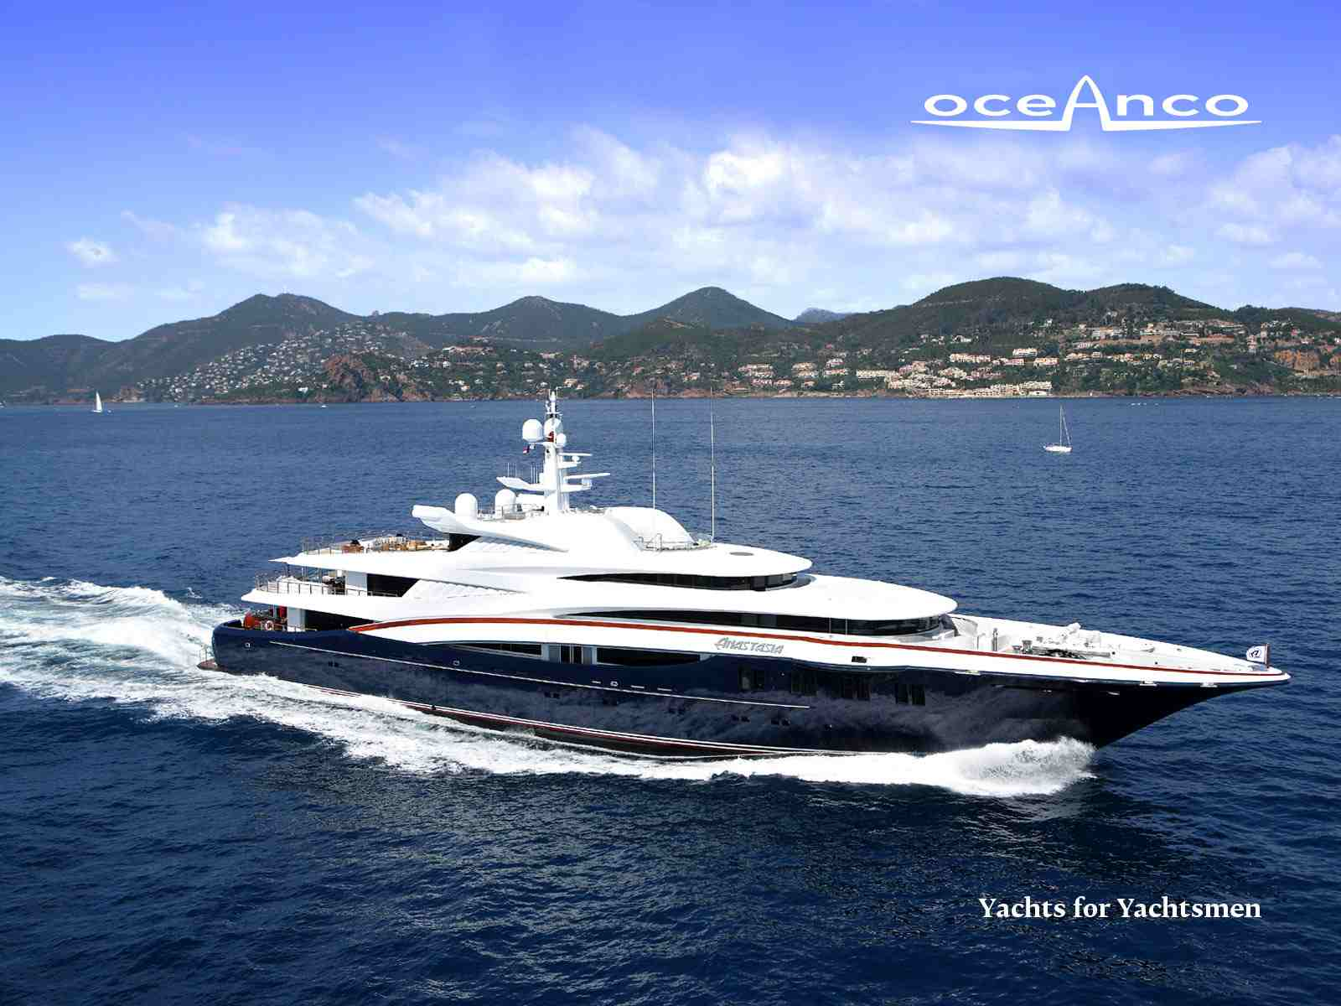In het voorwoord heb ik gesproken over de afdeling waar ik precies ga werken. Ik ga me bezighouden met de huidplaten en mallen van schepen. Deze afdeling valt onder de sector IHC Metalix. Deze sector houd zich bezig met het ontwerpen en bouwen van stalen constructies. Dit geldt dus niet alleen voor de scheepsbouw maar ook voor andere zaken. Naast het maken van scheepsmallen en huidplaten voor bijvoorbeeld de superjacht Anastasia van 75m (zie afbeelding superjacht Anastasia), ontwerpen en bouwen zij ook stalen kunstwerken (zie afbeelding dessert Bloom Las Vegas) en bruggen voor over de hele wereld. Binnen de Metalix afdeling hebben we verschillende afdelingen. Zo bestaat de afdeling uit de werkvoorbereider, productie coördinator en supervisors. Ik werk momenteel als werkvoorbereider op huidploeg. Ik maak hierbij gevormde platen en profielen.

Dessert Bloom Las Vegas

Superjacht Anastasia

#### 

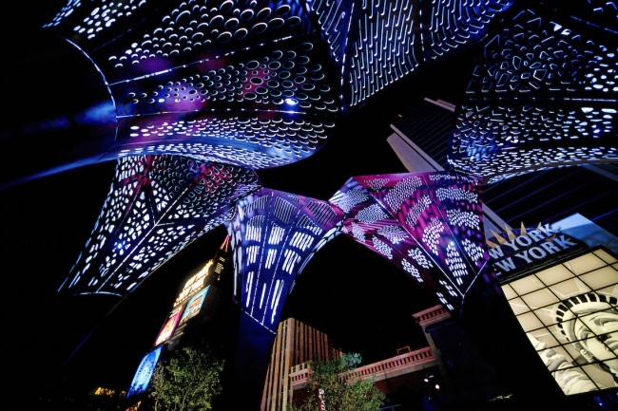

### 1.5 Innovatie

Op 11 november 2008 is IHC Metalix opgericht en in de loop der jaren hebben er veel innovaties plaats gevonden. Zo hebben ze bijvoorbeeld in mei 2015 een lasrobot aangeschaft (zie afbeelding lasrobot) om zo optimaal te kunnen werken zonder dat hier handwerk voor vereist wordt. Het aantal vakmannen die met hun handen kunnen werken neemt namelijk aanzienlijk af. Het grootste voordeel is dat er met de lasrobot gelast kan worden van 0 tot 180 graden en dat is aanzienlijk veel. Voorheen moesten ze zware stalen platen steeds draaien en bewerken, met behulp van de lasrobot kan dit vele malen sneller uitgevoerd worden of zelfs in één keer.

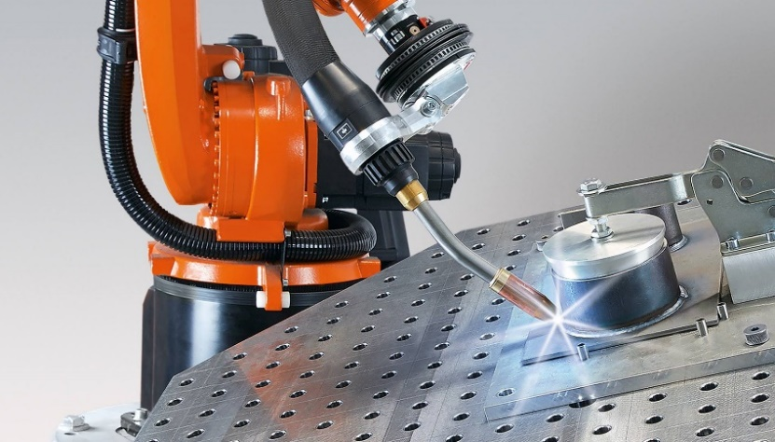Royal IHC beschikt inmiddels enkele jaren ook over plasma snijders die staalplaten in elke vorm kunnen snijden (zie afbeelding plasma snijder). De machines zijn 12 meter lang en versnellen het snijproces aanzienlijk. In hoofdstuk 3.1.1 staat er meer informatie over de plasma snijder.

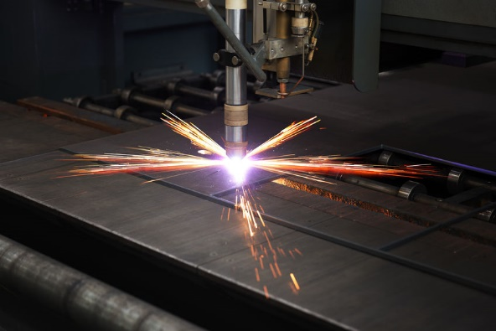

Plasma-snijder

Las robot

### 1.6 locaties IHC

Het bedrijf heeft zich in de loop der jaren flink weten uit te breiden en te vestigen op diverse locaties en plaatsen. Hieronder staan de vestigingen met de werkzaamheden vermeld.

* Kinderdijk (o.a. Engineering en werkvoorbereiding & IHC Metalix)
* Krimpen aan den IJssel (grootste loods van Europa en afbouw van schepen)
* Hardinxveld-Giessendam (interieurbouw)
* Sliedrecht (Defensie onderzeeër)
* Rijeka, Kroatië (detail engineering IHC)
* Navi Mumbai, India (productiebouw)
* Boekarest, Roemenië (basis en detail engineering voor elektrische installaties)
* Blyth, Verenigd Koninkrijk (ingenieursbureau)
* New Castle Upon Tyne (ingenieursbureau 1)
* New Castle Upon Tyne (ingenieursbureau 2)

### 1.7 Duurzaamheid van het bedrijf

Binnen IHC zijn we met ieder project weer bezig om onze producten te verduurzamen. Zo hebben we diverse schepen die op LNG, waterstof, methanol en batterijen varen!

Op de afdeling waar ik nu werkzaam ben, zit een technisch team die al het plaatwerk en de mallen indelen voordat ze uitgesneden gaan worden in de werkplaats. Ze zorgen er dus voor dat er zo min mogelijk staal overblijft en iedere ruimte zorgvuldig benut wordt.

Wat ik ontzettend leuk vind, is dat de platen en mallen die wij ontwerpen voornamelijk bestemd zijn voor grote en luxe jachten van onder andere Oceanco en Feadship. Deze richting zou ik later graag op willen dus is dit een geweldige kans om al ervaring op te gaan doen voordat na mijn studie het echte werk gaat beginnen.

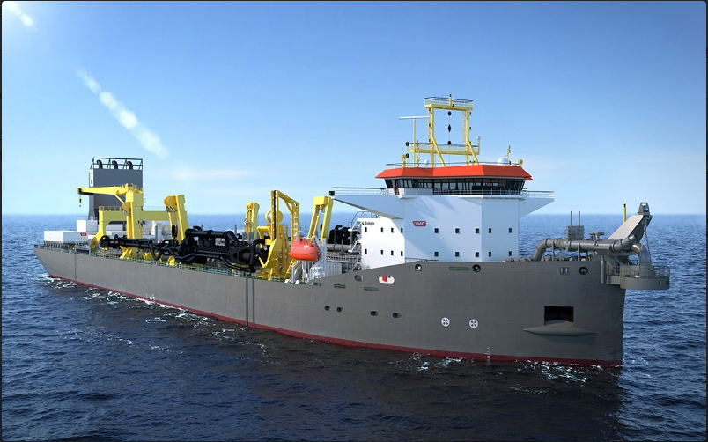Tot slot heb nog zeer positief nieuws te vertellen voor het bedrijf Royal IHC. Ze zijn namelijk in overeenkomst gekomen met Boskalis voor bouw van een mega Sleephopperzuiger. In juni 2023 is al het papierwerk geregeld en werd het officieel bekend gemaakt. Sinds ze de order van Boskalis hebben ontvangen, heeft het bedrijf een enorme groei gemaakt. Het doel is uiteindelijk om de mega Sleephopperzuiger te bouwen die een volume zou moeten hebben van 31.000 m3 . De verwachtingen zijn dat het schip in juli 2026 opgeleverd kan gaan worden aan Boskalis.

Boskalis Sleephopperzuiger

# Hoofdstuk 2. Stageopdracht B1-K1 ontwerpt producten en systemen

## 2.1 Ontwerpgegevens (B1-K1-W1)

### 2.1.1 Doelstelling

De doelstelling voor de komende 9 weken is het ontwerpen en tekenen van platen en mallen voor een superjacht van 92 meter. De order voor het superjacht is vrij recent binnengekomen van de wereldbekende jachtenbouwer FEADSHIP. Binnen IHC Metalix maken wij het onderschip voor het superjacht. De afbouw wordt door FEADSHIP zelf gedaan. Het jacht is momenteel nog in de aanbouw en hierdoor zijn er nog geen werkelijke foto’s in het water van. Wel bezit ik over de schetsen voor het schip inclusief alle dekken en secties. Het volledig afgebouwde schip zal eind 2024 begin 2025 opgeleverd worden aan de klant van FEADSHIP.

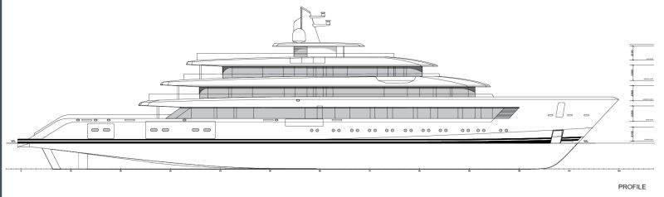Het ontwerp dat ik ga maken is voor sectie 502, en dat is een sectie dat behoort tot het achterschip van het superjacht. In deze weken ga ik platen tekenen en daarbij ontwerp ik ook de mallen. Om dit te kunnen tekenen en te ontwerpen maak ik gebruik van de nieuwere versie van NUPAS Cadmatic Hull en er komt een nieuw programma aan bod, namelijk Microstation. Dit programma gebruiken wij om alle coderingen en gegevens op de platen te zetten. Ook worden er markeerlijn en snijlijnen aangegeven op de mallen want deze gegevens hebben ze nodig voor de fabricage in de werkplaats.

Concept superjacht

Op beide afbeeldingen is een 2D-schets te zien van het superjacht. Om u toch een idee te geven over hoe het schip er ongeveer uit komt te zien, heeft u hierboven een voorbeeld. Ik heb in deze jacht een sectie van het achterschip mogen ontwerpen. Op de bovenste afbeelding is het gehele concept van het schip te zien en in de afbeelding hieronder ziet u een verdeling van alle secties voor de bouw van het superjacht. Het schip wordt namelijk in secties opgedeeld en mijn ontwerp was voor sectie 502.

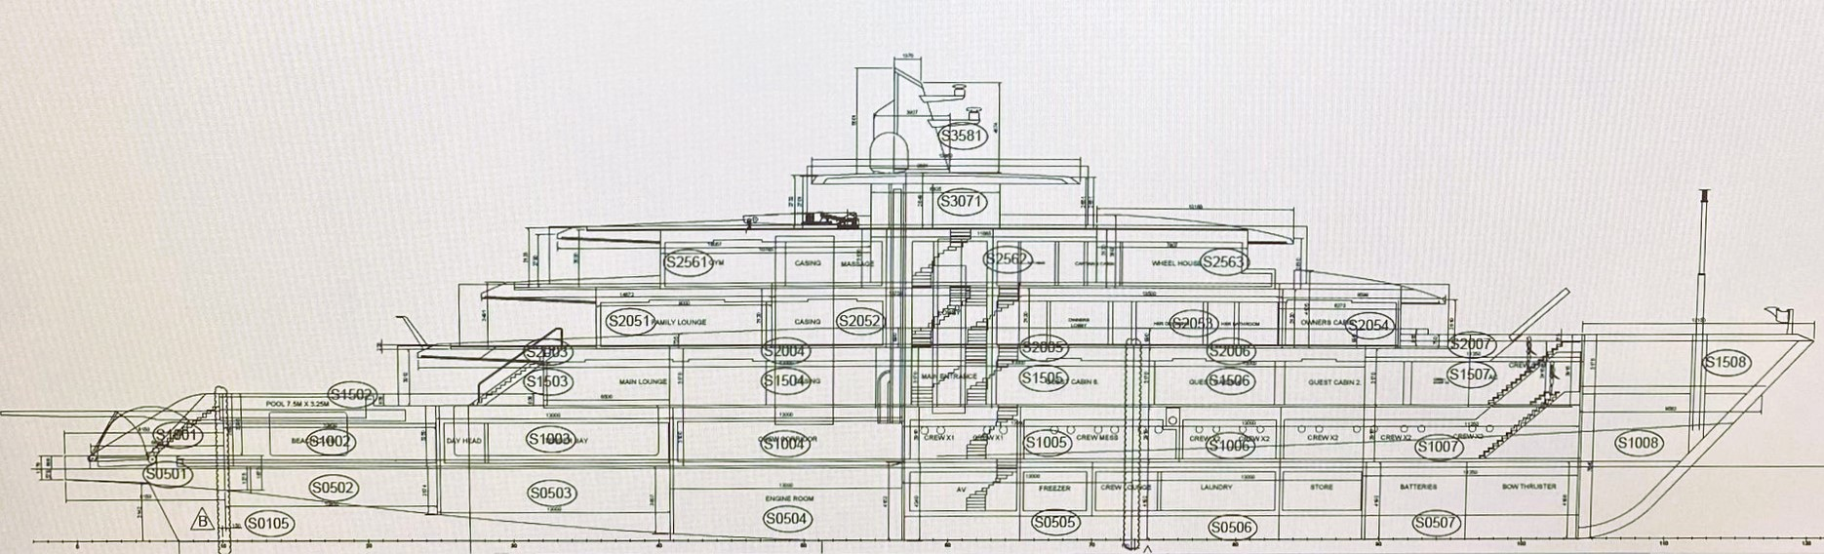

Alle secties van de superjacht

### 2.1.2 Pakken van eisen en wensen

Voor een project van IHC Metalix is het belangrijk dat alle gegevens tot in de puntjes uitgewerkt zijn. Op de afdeling waar ik aan het werk ben zijn een aantal gegevens belangrijk. Zo ben ik verantwoordelijk voor het tekenen van de platen en mallen. Deze moeten duidelijk en overzichtelijk getekend worden, er mogen geen fouten of onduidelijkheden in zitten. Dit komt doordat na het ontwerp van mij, de bestanden in Nestix worden gezet en doorgestuurd naar de werkplaats waar ze geproduceerd gaan worden. Als hier dus een fout in zit dan komen ze er met het produceren pas achter en dat kost een hoop extra materiaal en tijd dat eigenlijk niet nodig zou moeten zijn. Wij zijn ook verantwoordelijk voor het duidelijk noteren en opschonen van de coderingen op de platen en mallen. Dit moet allemaal verzorgd genoteerd staan om het werk in de werkplaats zo duidelijk en optimaal mogelijk te maken.

### 2.1.3 Planning

De planning voor een project van IHC Metalix is heel divers aangezien wij allemaal verschillende staalwerken maken. Het ene project heeft nou eenmaal meer tijd en aandacht nodig dan het andere project. Ik heb ervoor gekozen om de planning van mijn project te gebruiken om u zo een indruk te geven van de tijdsduur. Het gaat hierbij om een stalen constructie van het onderschip voor een superjacht van 92 meter, Ookwel order 1012 en sectie 502 genoemd.

#### Week 1 🡪 week 3

Ik ben gedurende 3 maanden met deze sectie bezig geweest om alles onder de knie te krijgen, te ontwerpen, te tekenen en vervolgens op te schonen. Ik heb in de eerste weken ook een paar boekjes en mappen gekregen om te oefenen en door te lezen. Dit hielp al een stuk meer om alles te begrijpen en duidelijker te maken.

#### Week 4 🡪 week 9

In de eerste 3 weken heb ik de mallen en platen ontworpen en getekend. Bas en Ibrahim assisteerden mij goed in het uitleggen en coachen van het werk. Ze hebben mij een heel hoop kennis bijgebracht in de scheepsbouw. Na de 3 weken stond de kerstvakantie op de stoep en ben ik niet aanwezig geweest op IHC. Na de vakantie bestond de stage nog maar uit 2 weken voordat we weer op school van start zouden gaan. Deze 2 weken heb ik besteed aan het opknappen en afronden van mijn stageverslag inclusief de beoordelingsformulieren.

### 2.1.4 Budget

Voor het project waar ik momenteel mee bezig ben, is een bedrag beschikbaar gesteld van €100.450 euro. In hoofdstuk 2.4 geef ik een duidelijker overzicht over de kosten voor dit project. De exacte prijs voor het superjacht is nog niet bekend maar de schatting is dat deze jacht honderden miljoenen zal gaan kosten. Oceanco heeft in 2014 een project gehad voor een superjacht van 92 meter, gemaand Tranquility. Deze superjacht is toen verkocht voor 150 miljoen. Ik verwacht dat het nieuwe project van Feadship in dezelfde prijsklasse zal zitten.

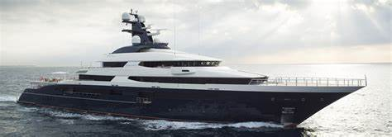

Tranquility Oceanco

## 2.2 Uitwerken ontwerpen (B1-K1-W2) & 2.3 Materiaal en componentkeuze (B1-K1-W3)

### 2.2.1 Tekeningenpakket werktuigbouwkundig

Binnen IHC Metalix ontwerpen en fabriceren wij diverse voorwerpen en constructies voor jachten en andere metalen kunstwerken. Deze vorm van productie bestaat uit 1 soort materiaal en het is hierdoor erg lastig om de volgende onderwerpen te benoemen in mijn verslag.

* 2.3.1 Functieonderzoek
* 2.3.2 Morfologisch onderzoek
* 2.3.3 Keuzematrix
* 2.3.4 Onderdelenlijst

Ik heb de mogelijkheden besproken met Dhr. Rojas en hij zag ook in dat dit erg lastig ging worden. Als oplossing heb ik voorgesteld om 2.2 Uitwerken ontwerpen (B1-K1-W2) & 2.3 Materiaal en componentkeuze (B1-K1-W3)samen te voegen en een uitleg te geven over de opbouw van het hele project inclusief de coderingen en scheepsbouwregels die daarbij van toepassing zijn.

### 2.2.2 Start van project

Afbeelding met ontwerp

Beschrijving automatisch gegenereerd met lage betrouwbaarheid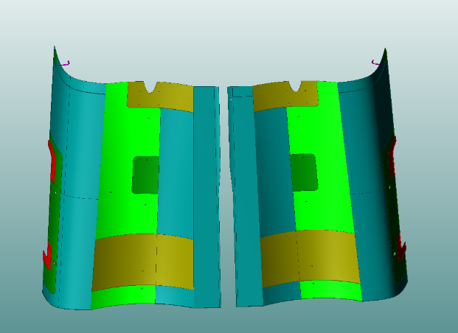Voor de start van dit project heb ik als eerst in de nieuwe NUPAS Cadmatic Hull geoefend met tekenen. De versie is een stuk nieuwer dan waar ik hiervoor in getekend heb, dit was dus even wennen maar ik kon het vrij snel oppakken. Ik ben gestart met het tekenen van de huidplaten van sectie 502 in NUPAS. Iedere verschillende dikte van de plaat had een andere kleur en dit gaf een duidelijk overzicht en ik kon zo de verschillende lengtes en diktes goed uit elkaar houden. Dit allemaal bekijk ik vanuit de HullViewer in NUPAS (zie afbeeldingen). De Hullviewer laat de tekening en 3D zien en ik kan dit alle kanten opdraaien. Dit maakt het werken erg fijn en overzichtelijk.

Alle huidplaten sectie 502

Bovenaanzicht huidplaten sectie 502

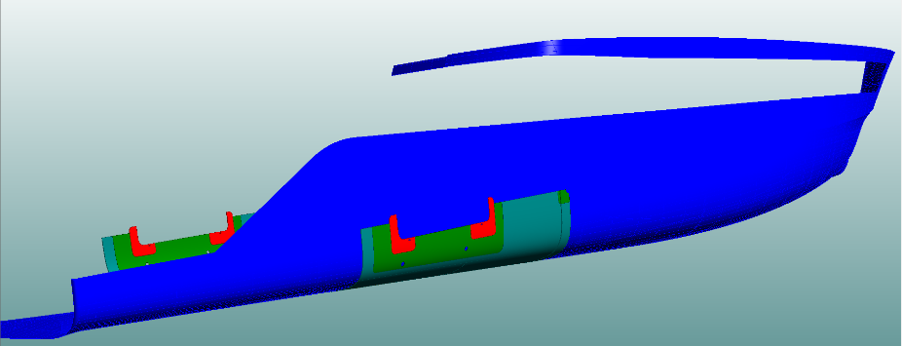

Complete sectie 502

Sectie 502 in order 1012

### 2.2.3 Plaat openen in NUPAS

Nu ik de platen getekend heb is de volgende stap om de mallen te gaan tekenen. In NUPAS kunnen we naar de functie TEMPLATE en vanuit hier kunnen wij de platen importeren en vervolgens omzetten naar mallen. De mallen lezen we uit in de HULL viewer omdat we die alle kanten op kunnen draaien om goed te kijken hoe de mallen eruit komen te zien.

Plaat in Hull viewer 2

Plaat in Hull viewer 2

### 2.2.4 Concept van mal zichtbaar

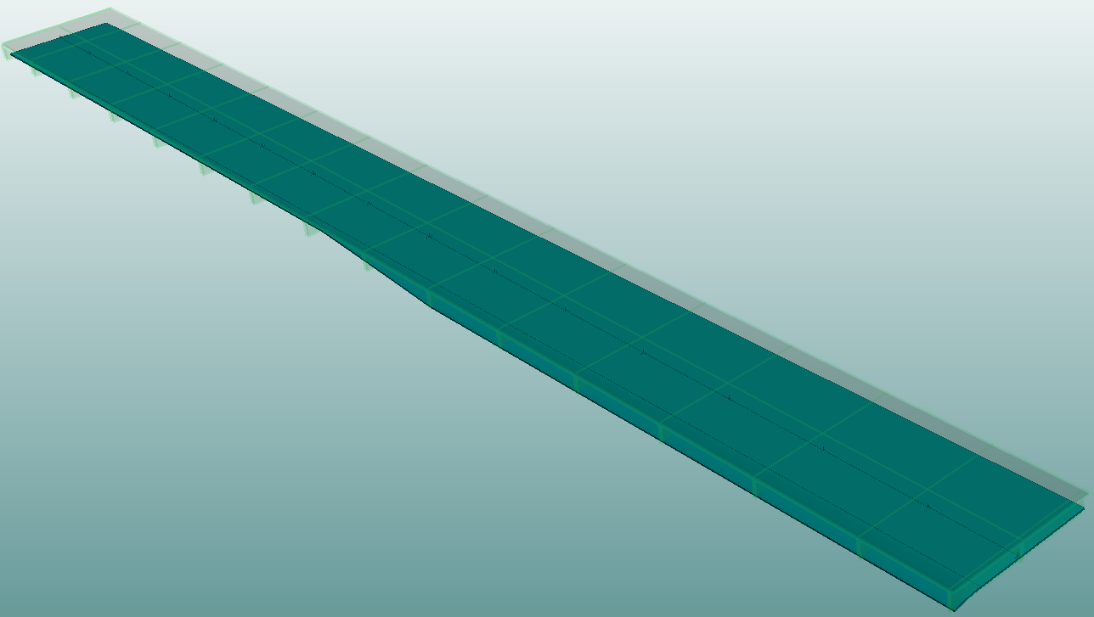Zoals op deze afbeelding te zien is, zitten de mallen aan de verkeerde kant van de plaat. De plaat loopt namelijk bol en de mallen zitten daarbovenop. De Mallen horen aan de onderkant te zitten, om zo ook de kromming in de plaat te ondersteunen.

Mal aan verkeerde kant op plaat

### 2.2.5 Instelling mal aanpassen

Hieronder is het keuzemenu te zien voor de mallen. Helemaal links in het vakje “Sight Planes” heb ik de keuze uit Inside of Outside. Ook kan ik daarbij eventueel een Offset plaatsen. Dit houdt in dat er een plaat met de gewenste afstand van het uiteinde dichter de plaat wordt opgeschoven.

De instelling voor de mal stond op Inside, zoals hieronder te zien is heb ik deze veranderd naar Outside en zullen de mallen nu dus aan de correcte kant van de plaat komen.

Onder het kopje “Sight line plane” is te zien dat deze op 40% staan. Dit is bewust gedaan om de volgende reden. Het is belangrijk om bij het maken van mallen ervoor te zorgen dat de centerline uit het midden van de mal is. Deze moet dus altijd op 40% of 60% staan, afhankelijk van de vorm van de plaat.

Instelling mallen 1

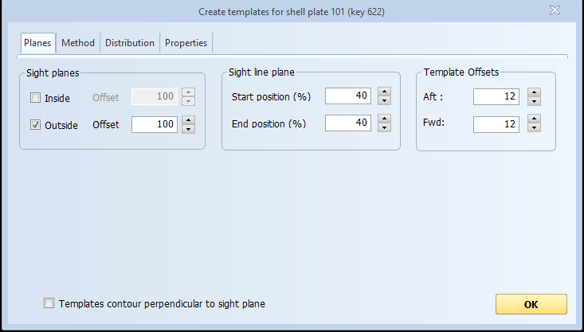

De mallen zitten nu aan de onderkant van de plaat in plaats van bovenop.

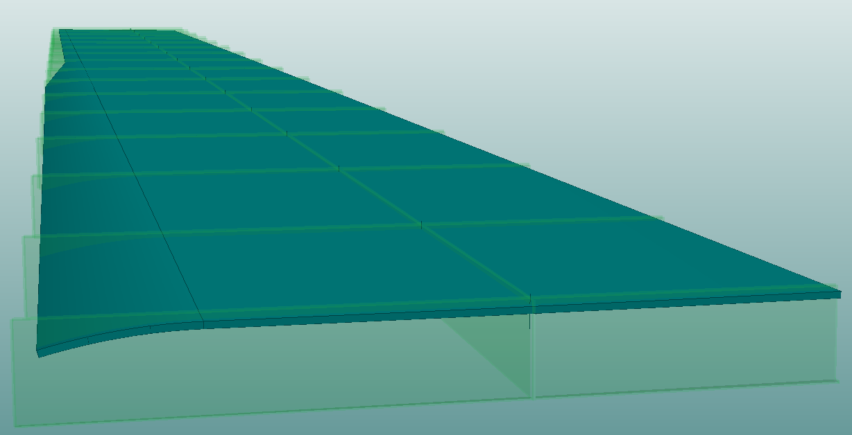

Mallen op correcte wijze

### 2.2.6 Mal opschonen

We zien hieronder in beeld dat het aantal mallen aan de linkerzijde niet goed verdeeld zijn. Er is geen regel voor de hoeveelheid mallen dat je maakt en dit aantal is meer dan genoeg, alleen de 2 linker mallen kloppen niet helemaal. Verderop in het keuzemenu kan ik iedere mal aanpassen en weghalen. Ik heb gekozen om de mal weg te halen om zo een goed verdeelde mal op de plaat te hebben.

Incorrecte hoeveelheid mallen

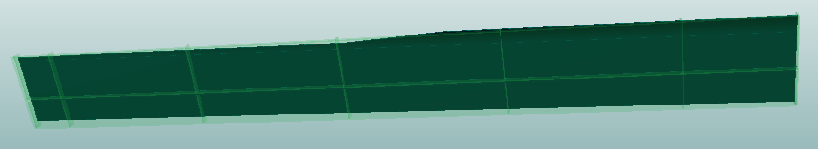

Er is een tabel met rijen van boven naar beneden gemaakt en links in de tabel gaan ze van After tot Forward. Rechts in de tabel onder het kopje “present” staan allemaal vinkjes. Ik kan iedere plaat uitzetten om ze uit de tekening te halen.

Aanpassing in het menu

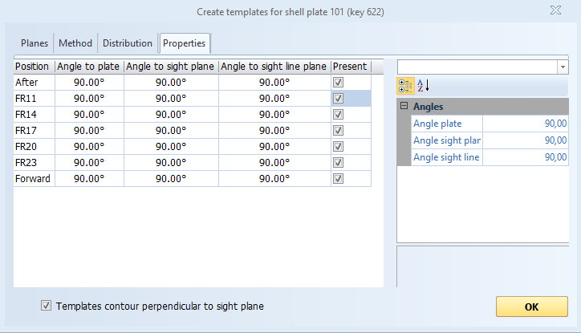

### 2.2.7 Correcte mal

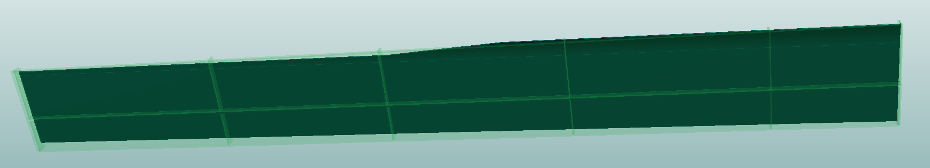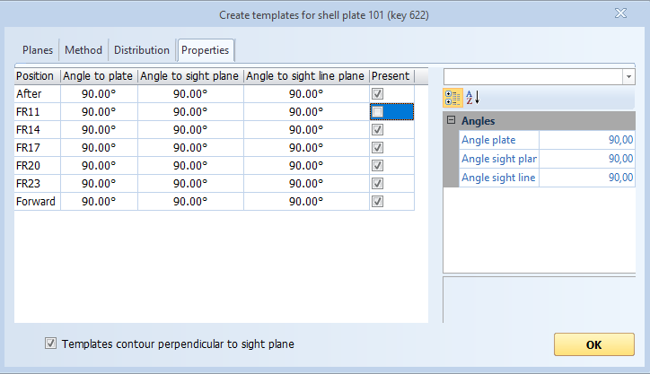Hieronder is te zien dat de plaat uitgezet is en in de tekening ziet dit er een stuk beter uit!

Correcte mal

Correcte instelling menu

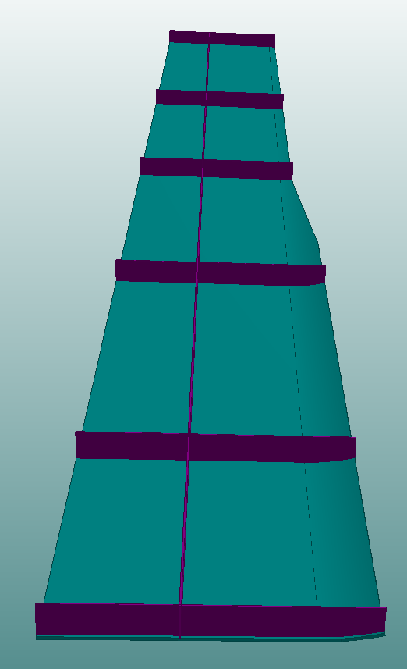

### 2.8 Eindresultaat mal

Eindresultaten mallen 1 & 2

## 2.3 Start van project Microstation

### 2.3.1 Tekeningen opslaan en uploaden naar Microstation

Beide bestanden zijn nu getekend in NUPAS en kunnen via een handige kopieer functie geïmporteerd worden in Microstation. In Microstation schonen we de platen op en voegen we nodige coderingen en samenstellingen toe. Als de bestanden geïmporteerd worden staan alle coderingen over elkaar heen en zitten er dubbele lijnen in. Wij zorgen er dus voor dat deze zaken opgeschoond en geordend neergezet worden voordat ze naar de volgende afdeling gaan.

### 2.3.2 Ordening van mallen en platen

Als eerste stap heb alle platen en mallen gescheiden van elkaar. Het is belangrijk om een onderscheid te maken tussen bakboord en stuurboord. De vuistregel voor de mallen is dat alle **even** getalen stuurboord zijn, en alle **oneven** getallen bakboord. Ik heb deze stap als eerst uitgevoerd om het allemaal wat overzichtelijk te maken.

Voor de platen geldt een andere regel. De platen zijn zowel even als oneven genummerd, een voorbeeld hiervan is plaat 100/ plaat 101. Van de categorie 100/101 zijn er 11 platen gemaakt en ze hebben hierbij een frame nummer van FR11 tot FR23 en deze nummers zijn allemaal oneven. We plaatsen ze onder elkaar en van laag naar hoog. Onder het kopje “uitleg coderingen” geef ik meer uitleg over de codes die op de platen staan.

Mallen bakboord & stuurboord

### 2.3.3 Uitslaan scheepsplaten vroeger

De huidplaten van schepen werden vroeger met de hand uitgeslagen. Dit wordt inmiddels allang niet meer gedaan en dit is allemaal vervangen voor digitale tekenprogramma’s maar het is wel leuk om te laten zien. Dit valt naar mijn mening onder één van de meest ingewikkelde banen. Je moet de kennis hebben over ruimtelijk inzicht en voorwerpen goed moeten kunnen visualiseren. Ik vond het heel interessant om te zien en hieronder heb ik een paar afbeeldingen om u een beter beeld te geven over het uitslaan van scheepsmallen.

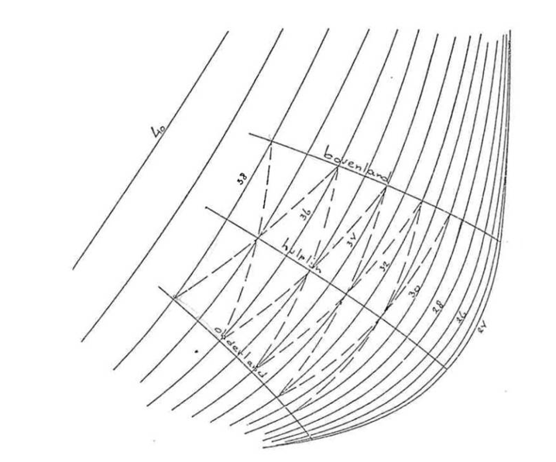

De tekeningen werden vroeger met de hand gemaakt en moesten dus elke keer flink doordacht worden. Ze konden de tekeningen in 3D ook niet ronddraaien zoals wij dat nu wel kunnen doen. Ik vond het echt en interessant om allemaal te horen en de innovaties door de jaren heen te zien.

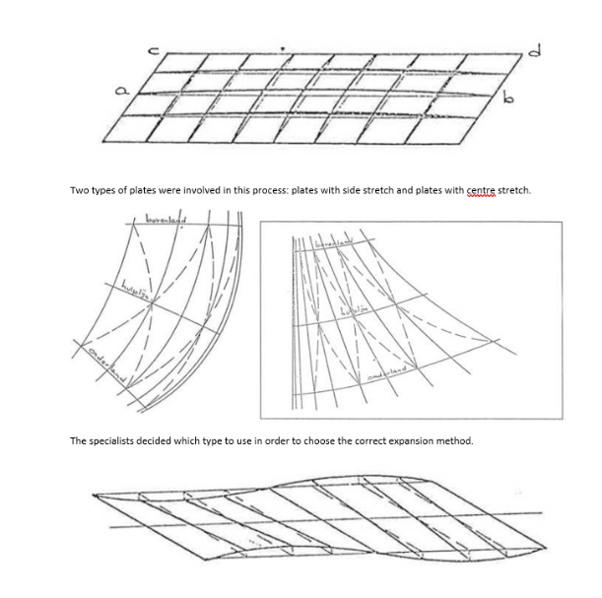

Uitslaan huidplaten vroeger 1

Uitslaan huidplaten vroeger 2

### 2.3.4 Reklijst huidplaten

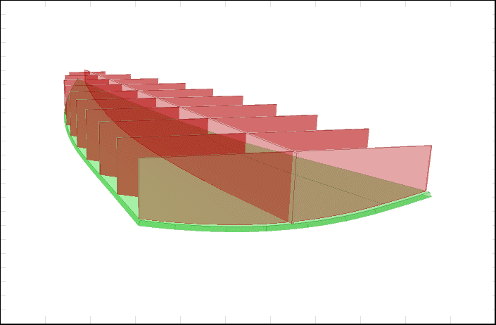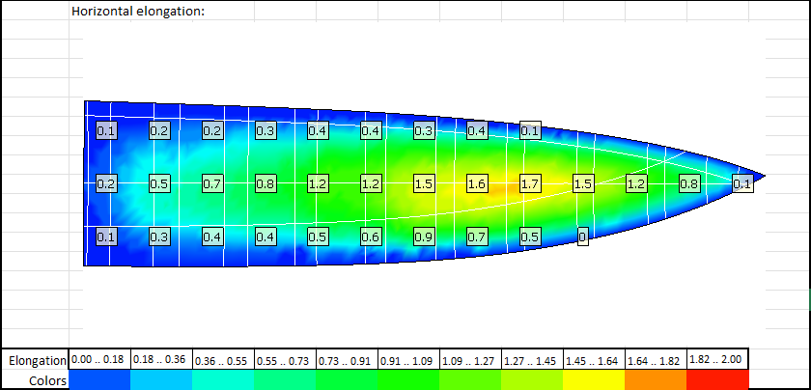Om ervoor te zorgen dat we een juiste krachtverdeling hebben in het gehele schip, maken wij gebruik van diverse rektabellen voor schepen. In de foto hieronder zijn de reklijsten aangegeven door middel van een tabel en diverse kleuren die de krachten aangegeven. De waardes in de tabel geven aan hoeveel mm de plaat op dat punt kan uitrekken wanneer er een kracht op wordt uitgeoefend.

3D concept mallen

Waardes reklijst

### 2.3.5 Ordening van mallen

De mallen heb ik gesorteerd in even en oneven nummers. Nu weet ik precies of de mallen stuurboord of bakboord zijn en met behulp van mijn 3D tekening in NUPAS kan ik de correcte indeling maken van de mallen. Wat ik beslist niet mag doen is het spiegelen van de mallen, hier kwam ik na mijn eerste indeling achter toen ik om goedkeuring vroeg bij Ibrahim. Dit zorgt er namelijk voor dat de indeling gespiegeld in de werkplaats komt en dus niet goed zal uitkomen. Ik moet dus zelf goed kijken hoe de mallen ingedeeld moeten worden zonder dat ze gespiegeld mogen worden, het draaien van de mallen mag hierbij dus wel.

Ordening mallen

### 2.3.6 Ordening van platen

Zoals hierboven vermeld staat zijn de platen oneven genummerd en van laag naar hoog. Er zijn daarbij ook samenstellingen gemaakt van 100/101 tot 131/132. Al deze platen heb ik op volgorde van klein naar groot en van laag naar hoog geplaatst. De volgende stap was om alle coderingen op te schonen en de dubbele lijnen te verwijderen. Hieronder zijn alle platen te zien op volgorde.



Ordening platen 1

### 2.3.7 Uitleg coderingen

De coderingen zijn uiterst belangrijk en zeggen een hoop over de bewerking en fabricage van de platen en mallen in de werkplaats. Hieronder vermeld ik de coderingen van een plaat om u een beter beeld te geven.

1. Afbeelding met tekst, diagram, schermopname, kaart

   Automatisch gegenereerde beschrijvingFWD OS = FWD Geeft aan in welke positie de plaat geplaatst moet worden. FWD wijst naar het voorschip.

1. PL1225 = Op deze lijn komt een profiel met het betreffende postnummer. Hetzelfde geldt voor de andere blauwe lijnen waar PL bij staat.
2. FR18.5 = FR geeft een framenummer aan. Op deze lijn zal dus een frame geplaatst worden met het betreffende postnummer.
3. HP7072 = staat voor een Hollandprofiel en dit wordt in de scheepsbouw veel toegepast. Ook hier horen verschillende postnummers bij.
4. Roller = De roller geeft in de tekening precies aan waar de plaat na het snijden gebogen en-of gerold moet worden. In Hoofdstuk 3 staat hier meer informatie over.
5. BT3 = BT3 staat voor een Buttock lijn, ook wel een zogeheten referentielijn. De 3 staat voor het aantal meters uit het hardschip tot aan deze lijn. (verticaal)In scheepsbouwtermen staat dit ook wel bekend als bijvoorbeeld de verticaal-lijn.
6. P2 OS = Op de P2 OS lijn wordt de mal P2 geplaatst. OS geeft hierbij aan dat de plaat de andere kant op gebogen moet worden.
7. AFT OS = AFT geeft ook een positie aan van de mal. Deze wijst namelijk altijd naar het achterschip.

Coderingen plaat

1. Blauwe pijl = De blauwe pijltjes in de tekening geven de richting aan waarin de platen of profielen wijzen.

Blauwe pijl

## 2.4 Kostenberekening (B1-K1-W4)

### 2.4.1 Directe, indirecte en totale kosten

Voor het maken van een kostenberekening zijn een hoop gegevens waaronder de directe, indirecte en totale kosten. Om dit zo duidelijk mogelijk uit te kunnen leggen heb ik een overzicht in Excel gemaakt. In dit bestand staan alle gegevens en zaken die komen kijken bij de bouw van mijn sectie 502. Ik begin met de directe en indirecte kosten, vervolgens staat onderaan de totaalprijs weergegeven.

***Dubbelklik op het Excel bestand om te openen.***



### 2.4.2 Bestellijst Sectie 502

Bestellijst FEADSHIP

In de bestellijst vermeld ik alle onderdelen die nodig zijn voor de bouw van de sectie die ik ontworpen heb. Op mijn afdeling zijn we alleen bezig met het ontwerpen en tekenen van huidplaten voor schepen en jachten. De bestellijst hieronder bestaat uit alle huidplaten voor de superjacht.

|  |  |  |  |
| --- | --- | --- | --- |
| Bakboord platen sectie 502 | Stuurboord platen sectie 502 | Gewicht in kg | Dikte in mm |
| Plaatnummer 101 | Plaatnummer 100 | 948 kg | 12 mm |
| Plaatnummer 103 | Plaatnummer 102 | 094 kg | 10 mm |
| Plaatnummer 105 | Plaatnummer 104 | 121 kg | 08 mm |
| Plaatnummer 107 | Plaatnummer 106 | 422 kg | 15 mm |
| Plaatnummer 109 | Plaatnummer 108 | 682 kg | 15 mm |
| Plaatnummer 111 | Plaatnummer 110 | 788 kg | 10 mm |
| Plaatnummer 113 | Plaatnummer 112 | 996 kg | 08 mm |
| Plaatnummer 115 | Plaatnummer 114 | 192 kg | 12 mm |
| Plaatnummer 117 | Plaatnummer 116 | 496 kg | 15 mm |
| Plaatnummer 119 | Plaatnummer 118 | 509 kg | 10 mm |
| Plaatnummer 121 | Plaatnummer 120 | 732 kg | 10 mm |
| Plaatnummer 123 | Plaatnummer 122 | 131 kg | 10 mm |
| Plaatnummer 125 | Plaatnummer 124 | 730 kg | 10 mm |
| Plaatnummer 127 | Plaatnummer 126 | 579 kg | 12 mm |
| Plaatnummer 129 | Plaatnummer 128 | 107 kg | 20 mm |
| Plaatnummer 131 | Plaatnummer 130 | 142 kg | 20 mm |

# Hoofdstuk 3. Houten mallen toepassen in praktijk

In de werkplaats worden een hoop houten mallen gebruikt voor het vormen en stalen platen. De Houten mallen zijn allemaal verschillend en uniek gemaakt maar toch hebben ze uiteindelijk hetzelfde doel. De houten mallen moeten zo op een stalenplaat gelegd kunnen worden zonder dat de mal valt of op 2 uiteinden blijft hangen. In de afbeeldingen hieronder is dit een stuk duidelijker te zien.

Mallen op stalenplaat

Eindresultaat stalenplaat

Plaat correct gebogen

Voorbeeld houten mal

# Hoofdstuk 4 Werkplaats machines

Voor de bouw van schepen is er een hoop apparatuur en mankracht nodig. Binnen IHC hebben we een ruim assortiment hiervan en er zitten zeer unieke machines tussen. In dit hoofdstuk vertel ik in het kort wat de unieke machines zijn en beschrijf ik waarvoor ze gebruikt worden.

### 4.1 Plasmasnijders

Zoals al eerder in het verhaal vermeld stond maken we gebruik van zogeheten plasmasnijders. De machines zijn in totaal 12 meter lang en over die lengte kunnen ze ook platen snijden. Dit is best een flinke lengte en in combinatie met het automatisch plasma snijden zorgt dit ervoor dat er weinig omkijk naar is en er weinig mensen voor nodig zijn. Die mensen kunnen zich dus met andere werkzaamheden bezighouden en dat is natuurlijk positief.

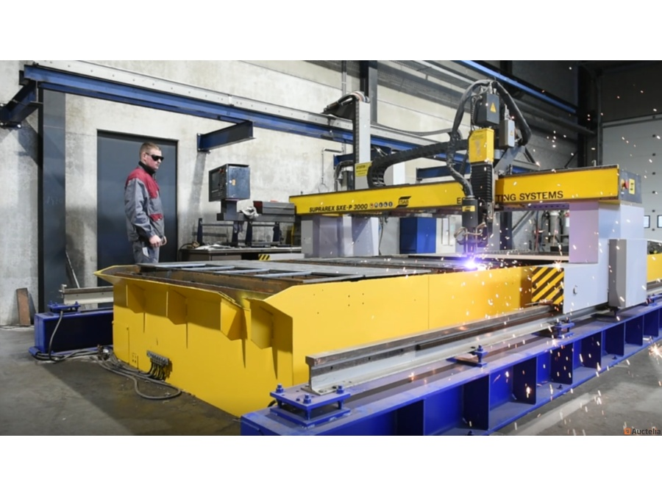

Plasmasnijder

### 4.2 Kantbank (2d gevormde platen en pers voor 3D gevormde platen

Een machine dat veel in de werkplaats wordt gebruikt voor het buigen van staalplaten is de kantbank. We kunnen op die manier over de horizontale lengte van een plaat buigen en dit zorgt ervoor dat hoeken van 90 graden over één dezelfde lengte gemakkelijk gemaakt kunnen worden.

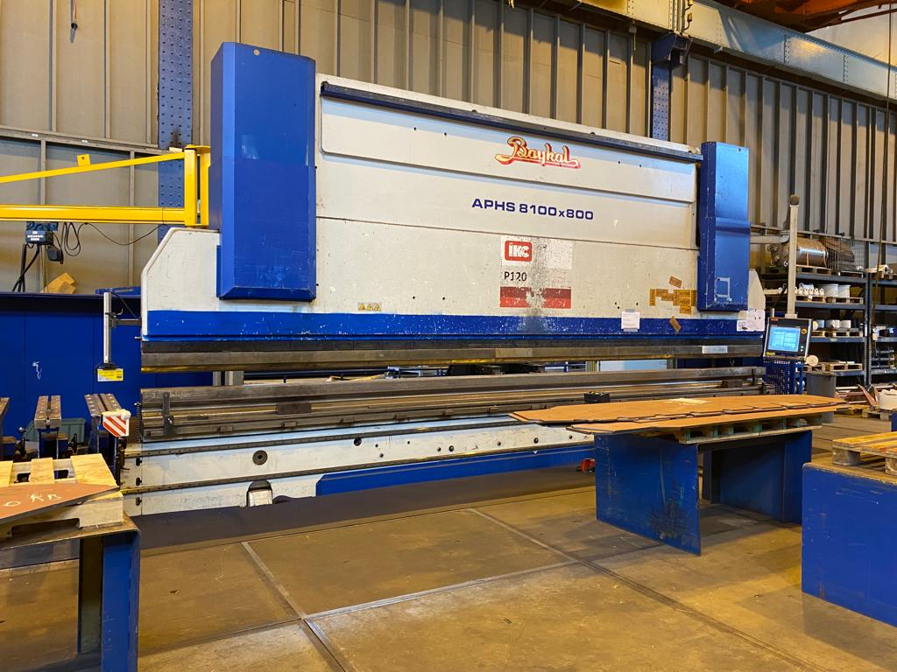

Kantbank

### 4.3 Persmachine

Via de onderstaande link is er meer informatie te vinden over de Pers en roller machine.

[SBP portal presses - Nieland](https://www.nieland.com/presses/sbp-portal-presses/)

De persmachine is ook een zeer bijzondere machine. We gebruiken deze namelijk om platen in de gewenste hoek of kromming te buigen. Binnen IHC is dit een zeer specifiek beroep, omdat dit werk allemaal met de hand door mannen uitgevoerd wordt. De Machine gaat in pulsen naar beneden en beoefend dan een kracht uit op de plaat. Door de plaat op de juiste momenten te draaien en stil te houden, kan er een kromming van gemaakt worden. Voor zowel de persmachine als de rollermachine wordt met behulp van houten radiussen en mallen gecontroleerd of de staalplaten kloppen. Ik vond het zeer indrukwekkend om te zien. 500 ton pers en andere 400 ton pers

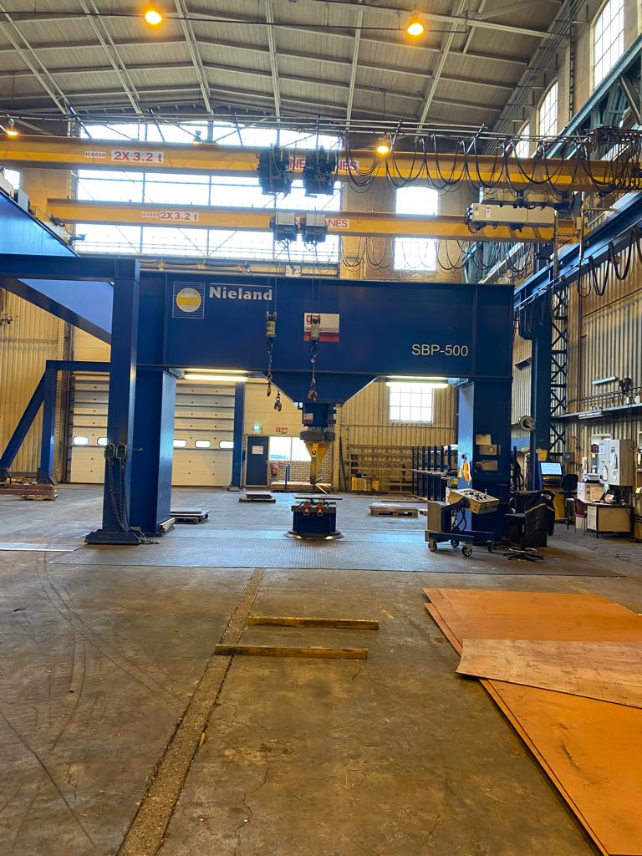

Persmachine

### 4.4 Rollermachine

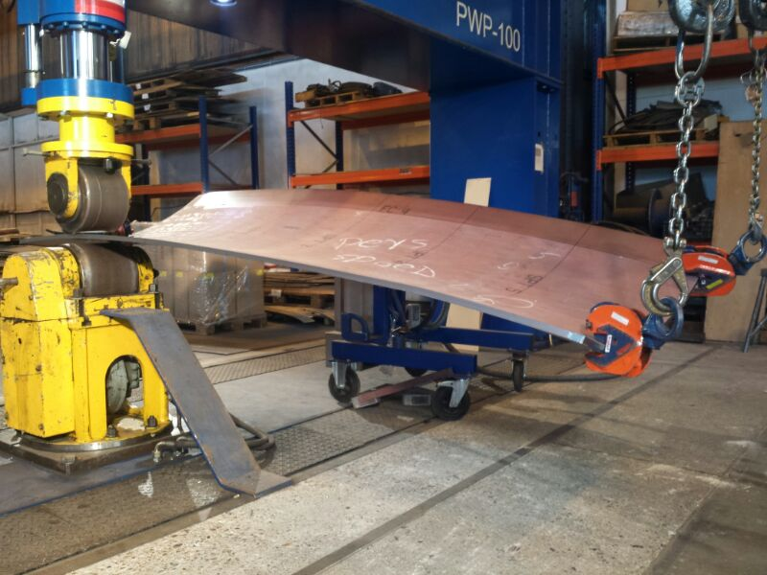Op het moment dat wij stalen willen gaan bewerken door bijvoorbeeld de persmachine kan er van tevoren gebruik gemaakt worden van de rollermachine. Het bestaat uit een boven- en onderwiel die in tegengestelde richting lopen. Afhankelijk van de beoogde vorm is walsen vaak de eerste stap in het vormproces en wordt het gebruikt om bepaalde lijnen op het paneel uit te rekken. Rollen is een zeer effectieve manier om een complexe vorm of model te krijgen. Het enige effect dat het heeft op het materiaal is dat metaal wordt versterkt. Het oppervlak blijft glad en raakt dus zelden beschadigd.

Rollermachine 2

Rollermachine 1

# Hoofdstuk 5. Evaluatie

In deze 3 maanden op de afdeling IHC Metalix heb ontzettend veel geleerd en een fantastische tijd beleefd. Ik heb al een hoop basiskennis en ervaring in de scheepsbouw en opgedaan. Ook in nieuwe tekenprogramma’s die in de scheepsbouw gebruikt worden. Het was een pittige periode maar wel erg leuk en leerzaam.

De communicatie tussen Ibrahim, Bas en ik verliep erg goed en ik kon met alle vragen bij hun terecht. Ook al heb ik zelf een hoop onderzocht en geprobeerd op te lossen, toch stonden ze altijd meteen klaar om mijn vragen te beantwoorden. Ik ben Adriaan Visser erg dankbaar voor de kans om hier stage te mogen lopen, ik heb zeer genoten van de tijd. Ibrahim en Bas waren geweldig om als collega’s te hebben en ze hebben mij de afgelopen maanden super begeleidt, ook hun ben ik zeer dankbaar. Ik kan deze stage zeer aanbevelen voor studenten die naast een technische opleiding ook ervaring willen opdoen in de scheepsbouw.

# Bronnenlijst

* [Totale kosten (TK) - Economie Compact Online](https://economiecompactonline.nl/vwo/totale_kosten.php)
* [Economie: Totale kosten (TK) | Cumulus](https://cumulus.co/economie/begrip/totale-kosten-tk)
* [Creating the maritime future | Royal IHC](https://www.royalihc.com/)
* [Reis lasrobot-brugportaal last scheepssecties IHC • Metaal Magazine](https://www.metaalmagazine.nl/nieuws/reis-lasrobot-brugportaal-last-scheepssecties-ihc/52938/)
* [Persbericht - Royal IHC publiceert jaarverslag 2021.pdf](https://www.royalihc.com/sites/default/files/documents/Persbericht%20-%20Royal%20IHC%20publiceert%20jaarverslag%202021.pdf)
* [SBP portal presses - Nieland](https://www.nieland.com/presses/sbp-portal-presses/)
* [Feadship's Mysterious New 92m Project 1012](https://www.superyachts.com/news/story/feadships-mysterious-new-92m-project-1012-spotted-leaving-shipyard-16591/)
* [Tranquility - Oceanco (oceancoyacht.com)](https://www.oceancoyacht.com/fleet/tranquility/)
* [Royal IHC Annual report](https://www.royalihc.com/sites/default/files/documents/Royal%20IHC%20Annual%20report%202021.pdf)